ElectricO Sisters—A solar Microbial Fuel Cells System 阅读报告

图示

低可信度描述已自动生成课题背景：各种数据表明，全球温室化效应加剧，并且气温上升速度逐年加快，这会导致极端天气的发生愈发频繁和严重，还将面临自然灾害和海面上升带来的种种问题，严重影响人类生存的安全感与幸福感。其中一个造成温室效应加剧的主要原因是来源于火力发电厂化石燃料燃烧排放的废气（它还会影响有关工作人员的身体健康），所以该课题组就如何减轻温室效应，对固碳微生物展开了研究，希望能减少空气中的二氧化碳并增加发电量以缓解气候与能源危机。

课题原理：通过改造Synechocystis sp，得到的PCC 6803生物燃料电池（MFC）中的Shewanella oneidensis MR-1 可以乳酸为碳源从而将二氧化碳转化为能源。经由合成生物学的方法并进行共同培养，可进一步提升固碳能力与发电能力，达到实用的效果。

实验结果：成功实现质粒的扩增与重建，构建了一些有用的质粒，并成功检验了实验的可行性。使Synechocystis PCC 6803 能高效产生乳酸，并增强了S.oneidensis MR1的发电能力和这两种菌株的抵抗力。

实现方式：通过同源重组法得到质粒omcs，ycel-pncB和nadE-nadD-nadM，通过双酶消化和酶结扎法得到质粒pLactate，pResistance6803，pElectricity和pResistance MR-1。其中，pLactate和pResistance6803针对Synechocystis PCC 6803，omcs用于辅助，pElectricity和pResistance MR-1针对S.oneidensis MR1，ycel-pncB和nadE-nadD-nadM用于辅助。通过获得以上质粒，便可提升Synechocystis PCC 6803产生乳酸的速率和S.oneidensis MR1发电的速率。然后对两菌株各类数值的测定，实现共培养系统，进一步提高固碳、发电的能力和抵抗力。

HP：该板块被分为了两部分（Human Practices和Education & Communication），分别是团队从社会中获取的帮助和回馈社会的实践内容。团队从全世界都面临的问题——温室效应入手，收集数据并设计选题。然后在课题实现过程中，与多位教授进行了交流访谈——华中科技大学Cong LUO教授、华中科技大学Yunjun YAN教授、导师Xiaoman XIE、UEVE的Abdelghani Sghir教授、TIB的Lingling ZHANG教授及她的团队、北京航空航天大学Yunze LI教授、UEVE的Sylvain Fission教授，从华中科技大学到巴黎到天津到北京，线上与线上结合，跨度广，实践内容丰富。并前往大唐三门峡发电有限公司进行了深入现场调研，对研究成果和发电行业前景进行了研究与交流，得到积极反馈。在项目取得成果后，团队将成果反馈给社会，组织儿童科学讲座、中学生夏令营、大学生辩论赛，涵盖从小学到大学的科普宣传活动。还与武汉的iGEM团队进行交流，与Evry-Paris-Saclay 的Doriane BLAISE进行交流，参加首届合成生物学开放大会，参加第二届合成生物学竞赛创新赛。这部分在presentation video中介绍的更详细，现场图片与视频也更详细。

未来图景：团队充分考虑了成果的应用场景，在火力发电厂实现工业化，实现减碳增电的效用，在研究中心做进一步研究与改进，为其他iGEM团队提供参考和灵感来源。此外，还探讨了成果的安全性问题，并由其对工业化实现进行了商业分析，提出未来蓝图。其他：在wiki的设计设计上，除了主页（Home）有动画的设计，其他页面都非常简洁，几乎只有图文要素，交互设计也比较少。在硬件方面比较突出，用了多个3D模型进行讲解，获最佳硬件提名。该课题应用了两种关键的微生物作为零件并成功改造，获最佳新组合零件奖。HP也是项目的一大亮点，并且被评为最佳综合人类实践。在笔记本页面，按照日期给出了没几天内所完成的工作，大多只有一两句话，给出的实验数据也比较有限，而大多数的实验数据与成果则放入了其他页面内。在团队方面，可能团队并没有学科交叉，成员均来源于生命科学学院，故拍摄场景都在同一地点取景（除了一位老师）。

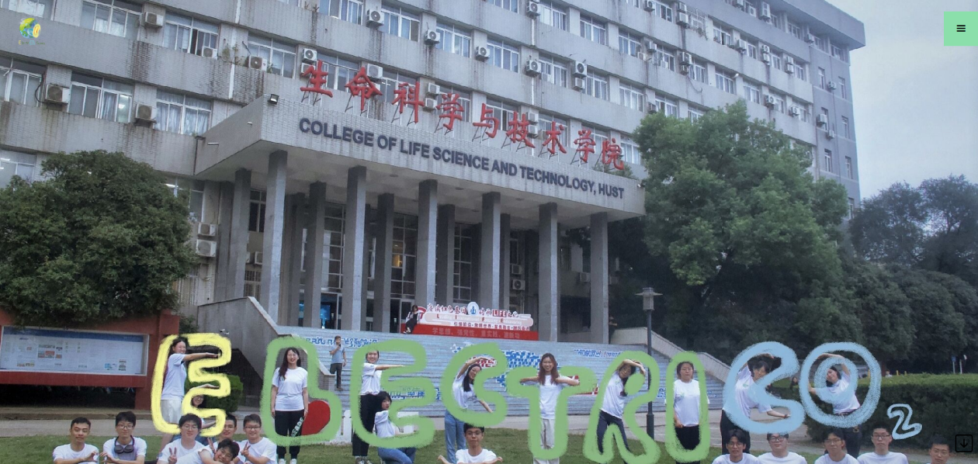引子：通过人类正面临的气候危机，逐渐引入话题。

简介：简单介绍该课题成果，以及团队选题来源和课题原理。

设计：详细讲解团队课题成果，呈现生物学原理。

结果：介绍成果以及实现过程。

硬件：介绍硬件极其原理和应用。

社会实践：介绍团队的实践经历。

总结：再次强调成果的作用并提出未来愿景。

开头并未直接进入主题，而是以宏大的背景图与紧张的BGM做衬托来展现气候危机与自然灾害。

在转场时，视频中都会直接给出接下来要讲解的内容，让人心里有底。

在设计版块，全程用动画进行讲解，生动有趣。

着重讲讲社会实践的部分：视频中采用动画与实景结合的方式，用动画呈现团队的行程。解说在最开始时出镜，在简单总述后便进入动画，动画每进入一个地点，便切换成之前实践时拍的实景。这样便将时间线很长的过程简单重述出来。

整个宣传片的叙事清晰，讲解明了，还采用了网上的视频来做铺垫与氛围烘托，BGM每个场景都有在切换，获最佳项目宣传片奖。